⚫️課題3-13

提出はエビデンス写真

事前準備

①WinMargeを下記のURLよりダウンロードしてください。（全部次へで進んでください。また、ダウンロードフォルダは利用しやすいところにして下さい。）

[WinMerge-2.16.28-x64-Setup.exe](https://github.com/WinMerge/winmerge/releases/download/v2.16.28/WinMerge-2.16.28-x64-Setup.exe)

②課題で作成した「1-10」フォルダをコピーして新しい「1-10Sub」フォルダを作成してください

③「1-10Sub」フォルダの「Test1.java」ファイルの①のnuma配列の要素数を6つへ変更してください

④「1-10Sub」フォルダの「Test1.java」ファイルの⑧のキーを「”toyota”」→「”subaru”」へ変更してください

1.「1-10」フォルダと「1-10Sub」フォルダをWinmargreを使って比較しなさい

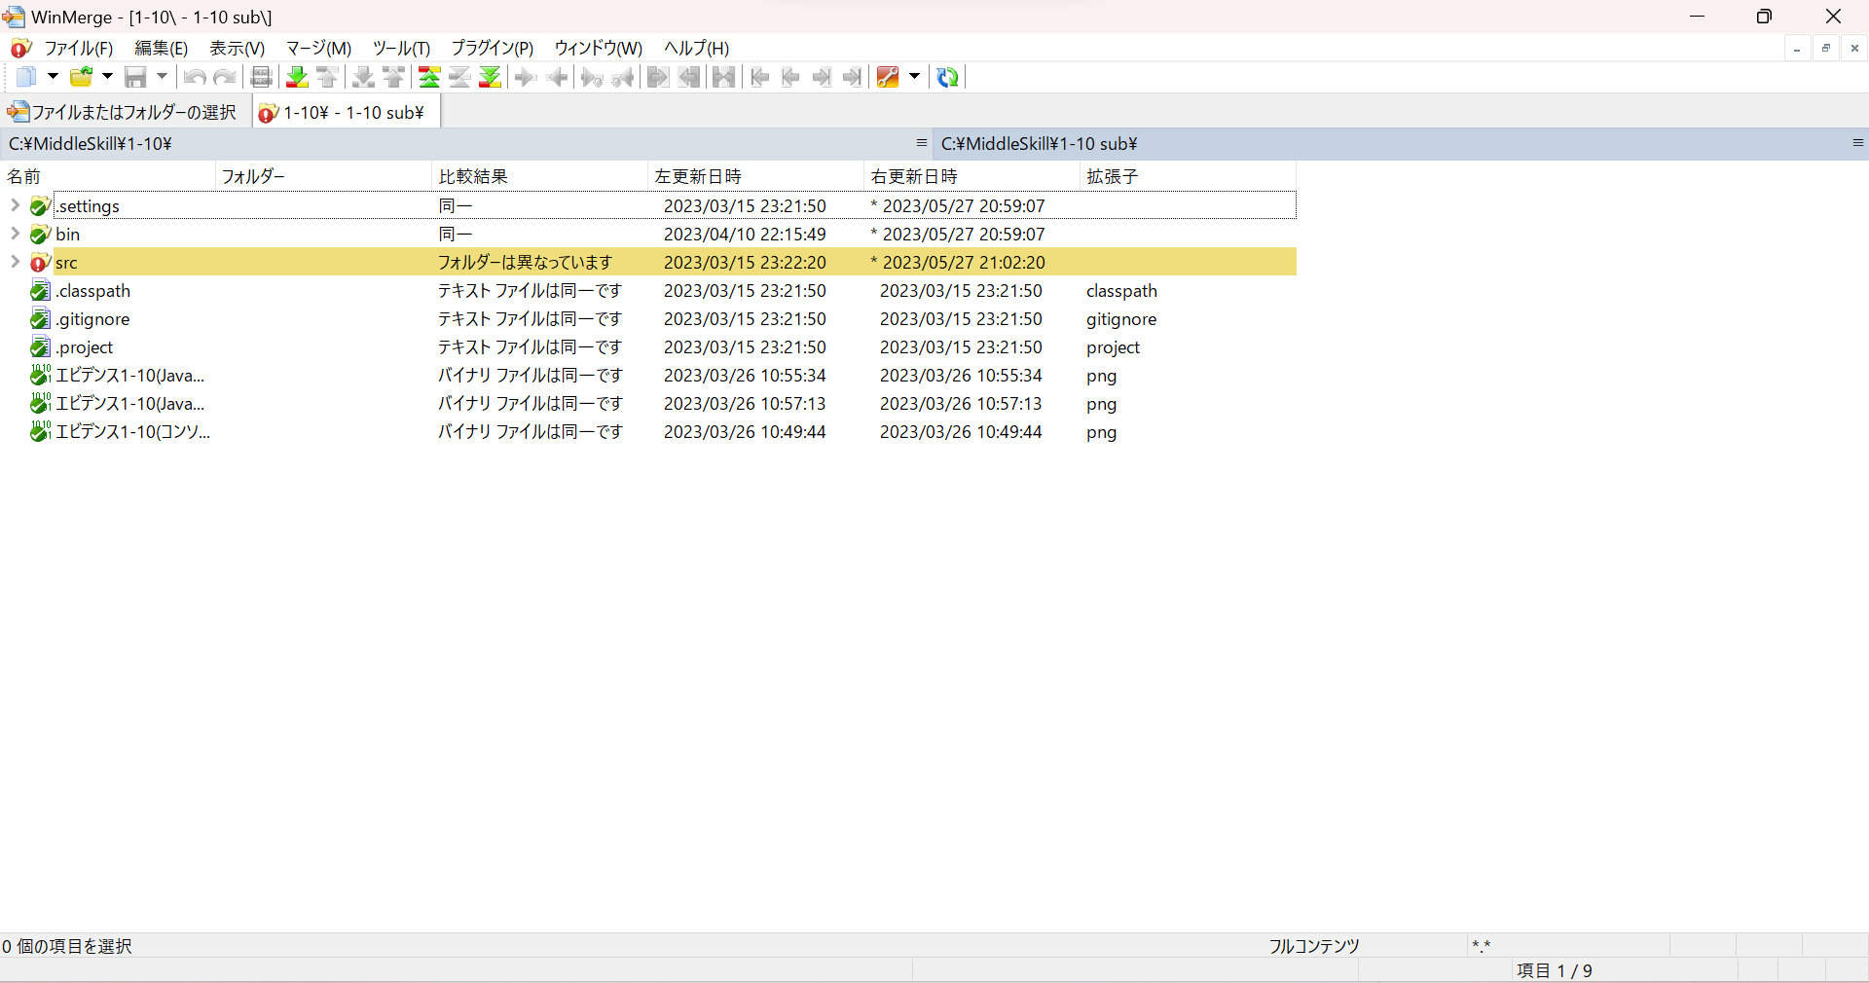

「src」がフォルダーと異なっている

2.ファイルのどこが間違っているか確認しなさい。

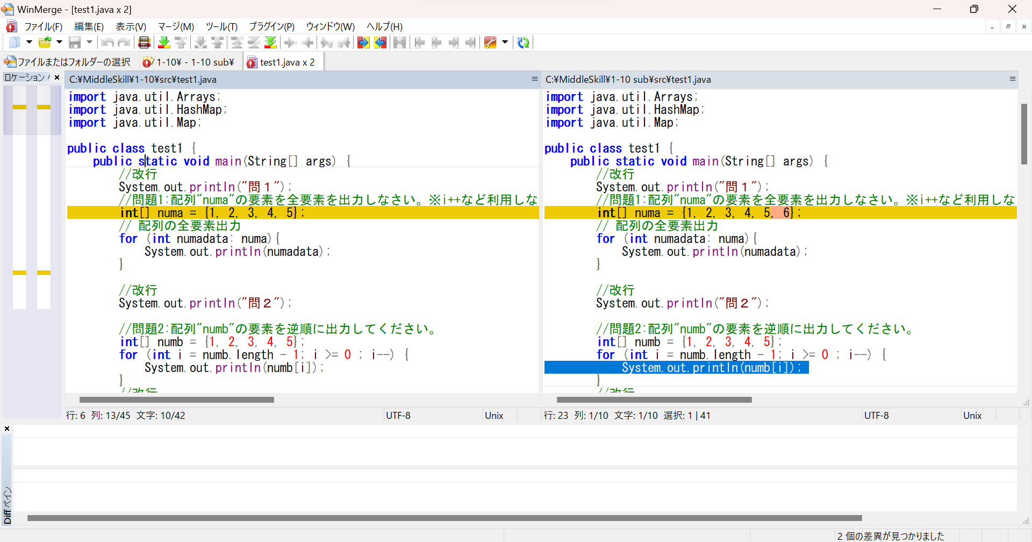

2個の差異を確認

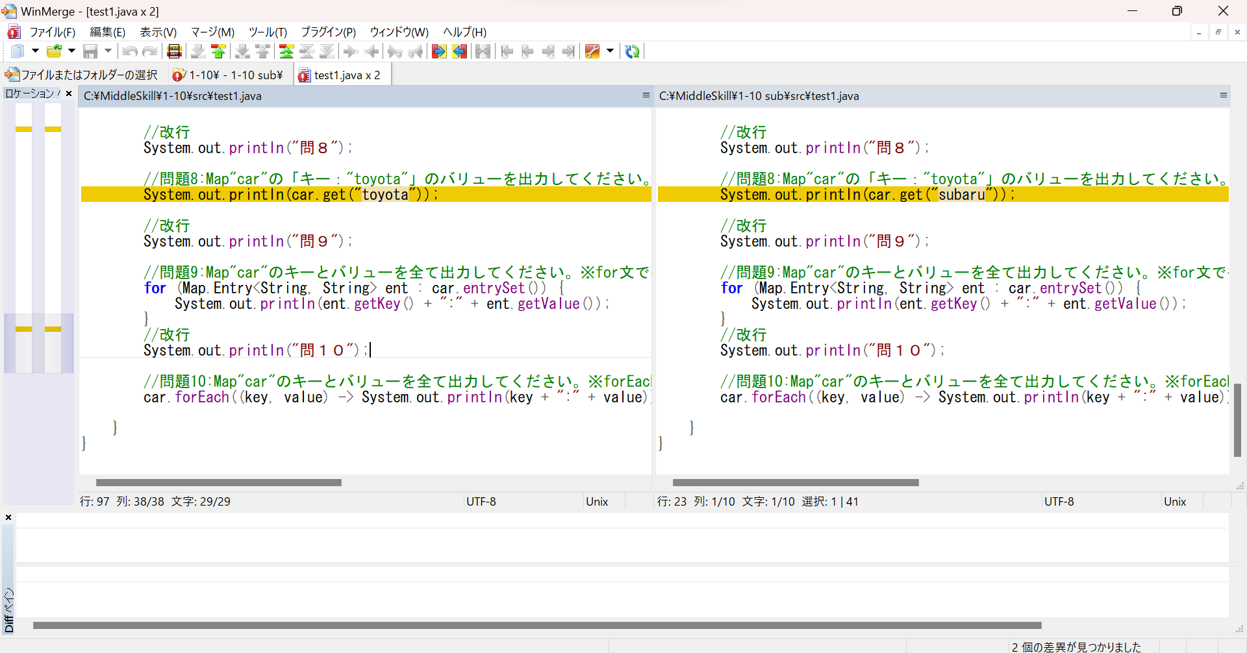

3.どこかのアイコンボタンを押下し下の間違っている箇所までジャンプしてください。

該当ボタンを押下



活性した該当ボタンを押下

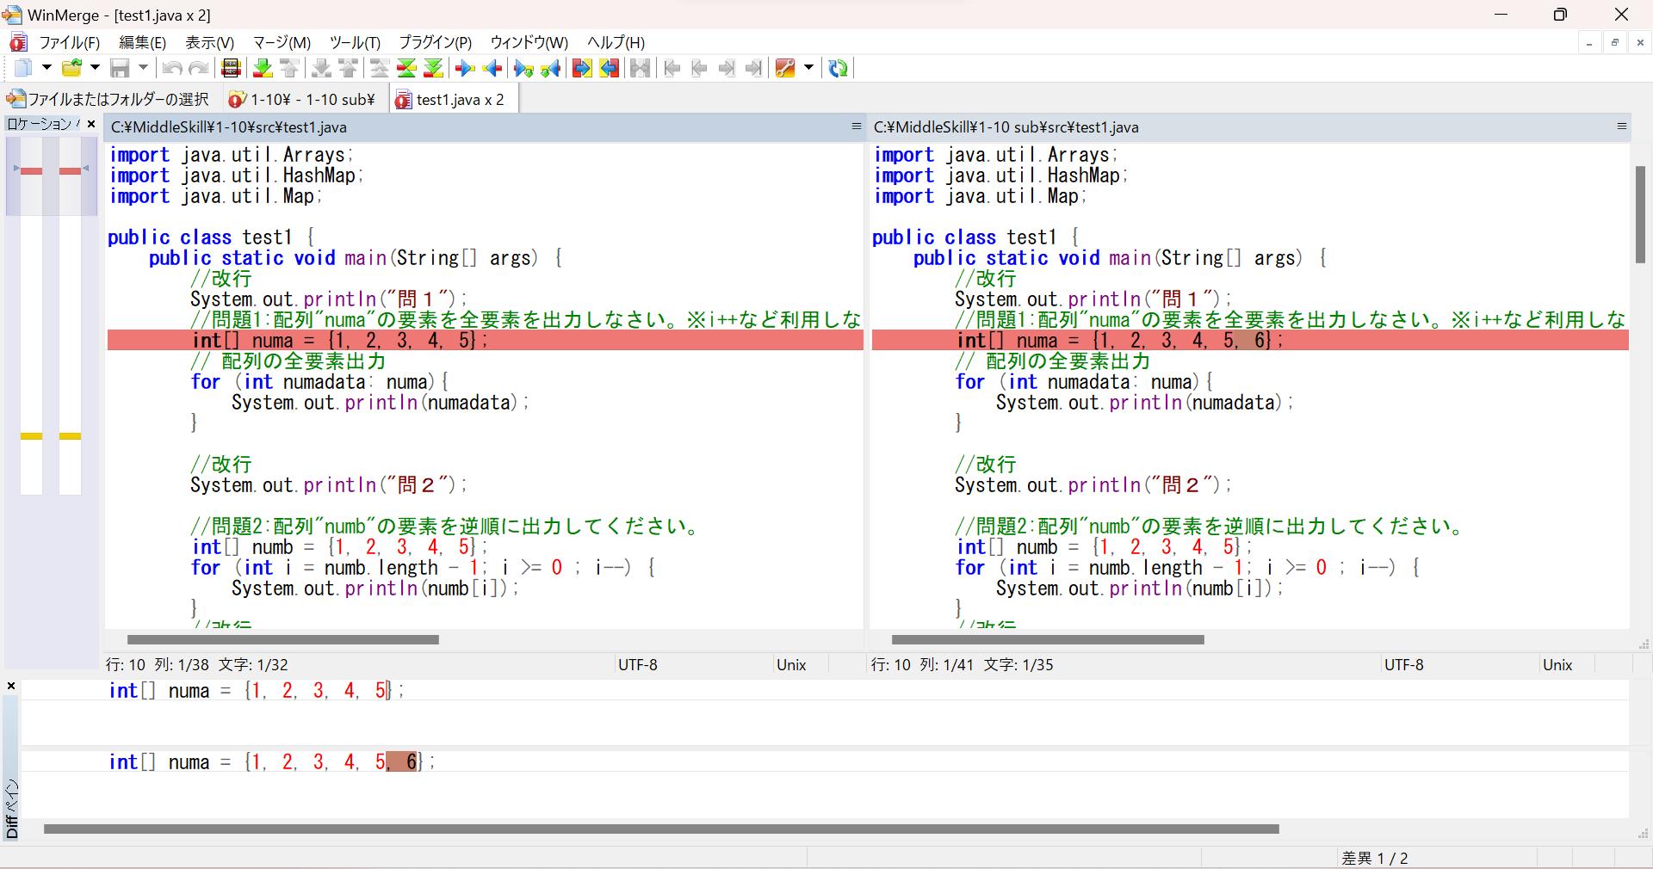

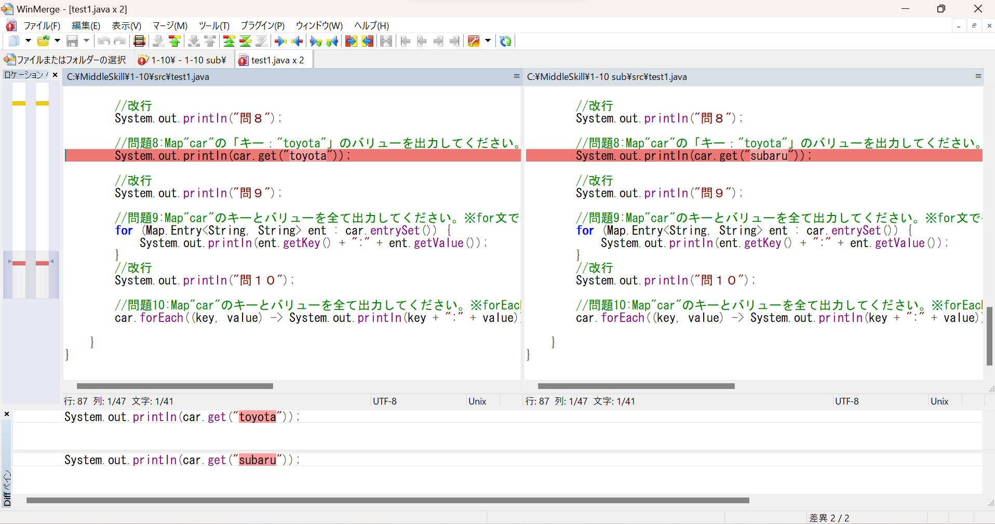

最後の差異を確認

4.正のファイルで差異がある方のファイルを上書きしてください。（アイコン操作）

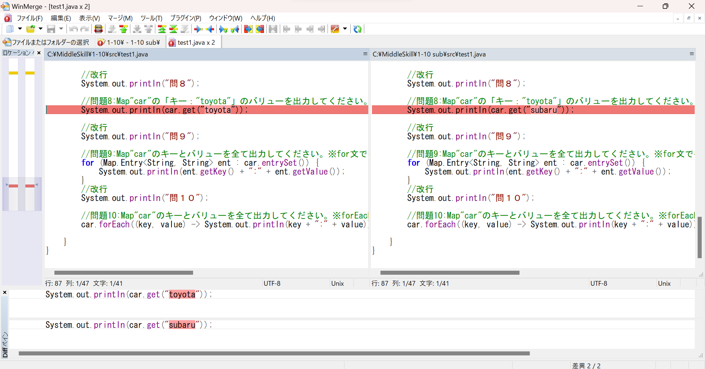

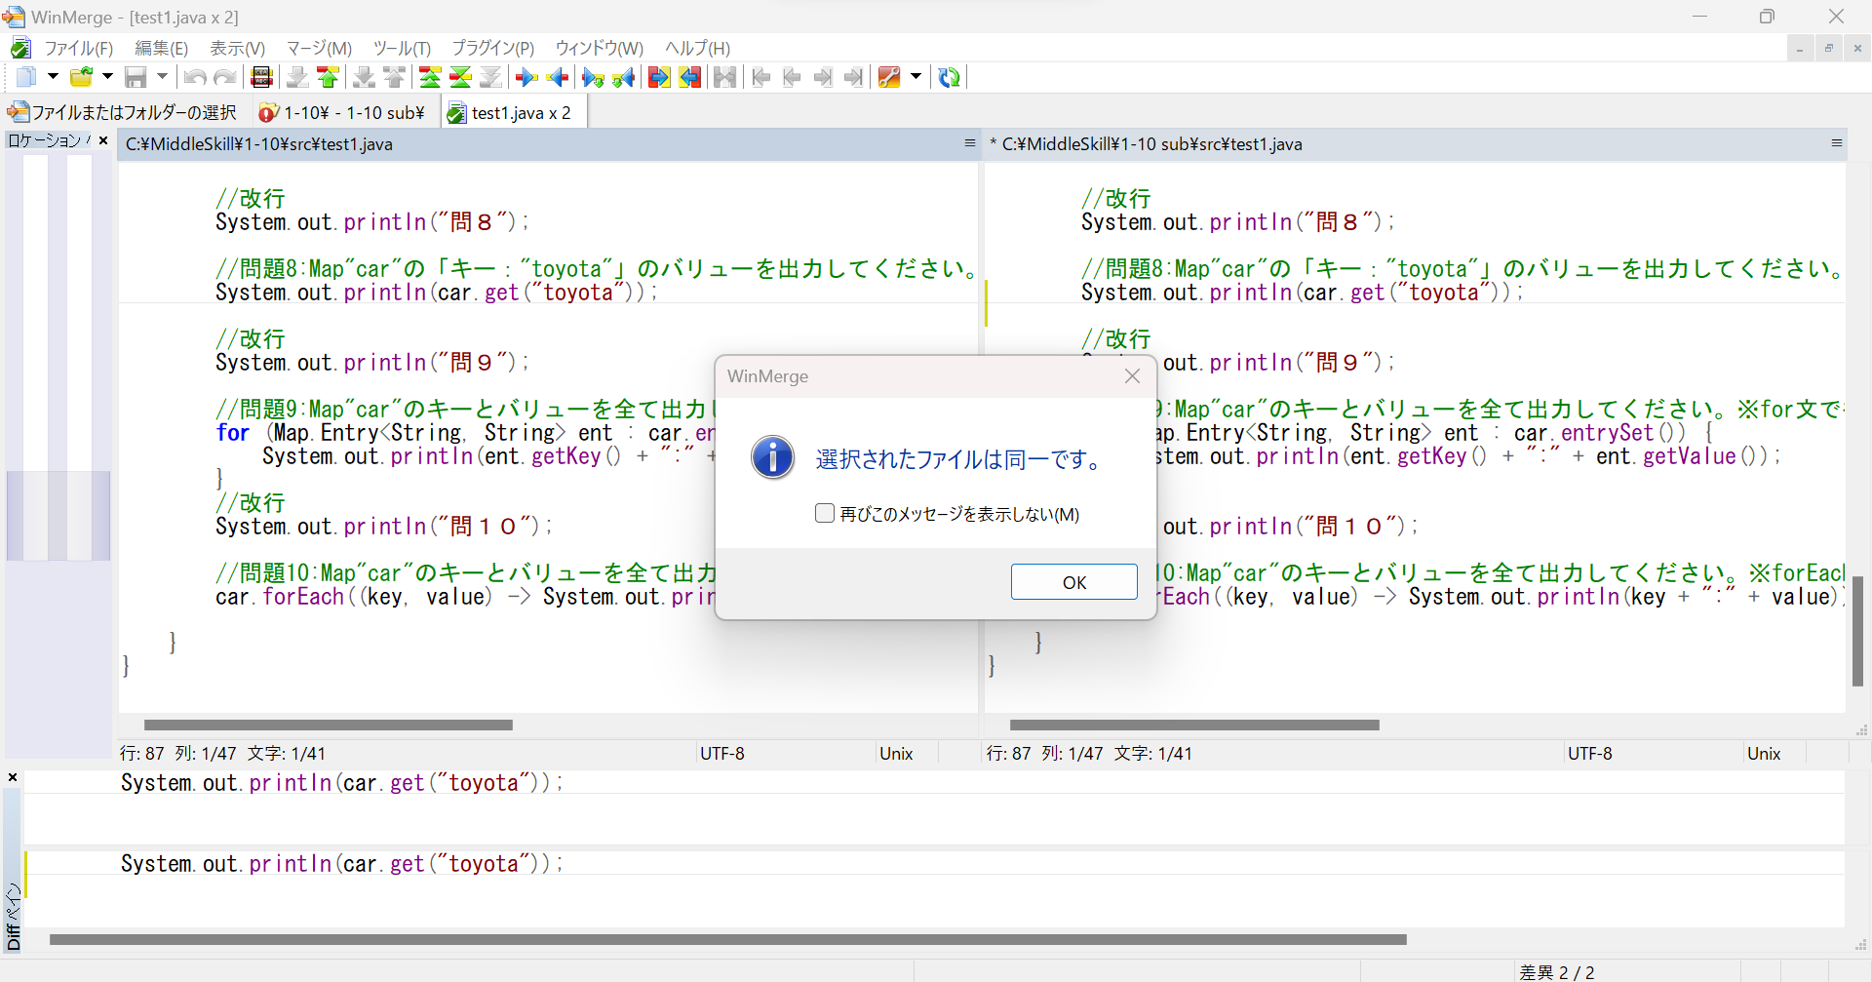

正ファイルの上書きを確認